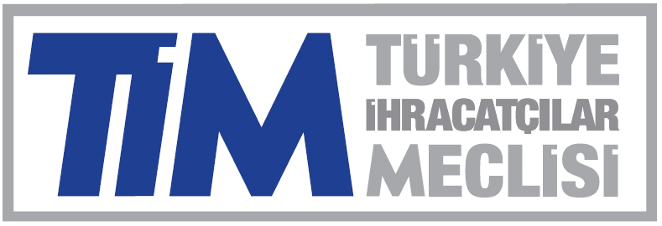

ERİTRE (ASMARA) HEYETİ TASLAK PROGRAMI
04 - 07 KASIM 2014

04 Kasım Salı 2014

16:00-16:30 İstanbul Atatürk Havalimanı’nda buluşma
(THY kontuarlarından check-in yapılacak ve belirtilen kapı (Gate) önünde toplanılacak.)
18:35 İstanbul’dan Asmara’ya uçuş (TK 578)
02:10 Asmara’ya varış
03:30-04:00 Otel check-in

05 Kasım Çarşamba 2014

10:00-13:00 Serbest zaman
13:00-13:30 İkili iş görüşmeleri için kayıt
13:30-15:30 İkili iş görüşmeleri (Nerede olacağı ile ilgili bilgi verilecektir.)
15:30-16:00 Kahve molası
16:00-18:00 İkili iş görüşmeleri
18:00 Serbest zaman

06 Kasım Perşembe 2014

10:00-16:00 Kurum ziyaretleri (Eritre Sanayi ve Ticaret Odası, İşverenler Derneği vs.)
Arzu eden katılımcılarımız tanıştıkları firmaları ziyaret edebilirler.
16:30-19:00 Otel’e varış ve sonrasında serbest zaman
19:00-22:30 Ön heyet ziyareti sonrasında bu araya bir program eklenebilir.

07 Kasım Cuma 2014

00:30-01:00 Otel check-out
01:00 Asmara International Havaalanı’na hareket
03:05 Asmara’dan İstanbul’a uçuş (TK 579)

